АНТЕННА ИЗМЕРИТЕЛЬНАЯ
АС7.38.2
КНПР.464659.014
Заводской №150420336
ПАСПОРТ
КНПР.464659.014 ПС

КУРСК

СОДЕРЖАНИЕ

Стр.

1 ОБЩИЕ УКАЗАНИЯ 3
2 ОСНОВНЫЕ СВЕДЕНИЯ ОБ ИЗДЕЛИИ И ТЕХНИЧЕСКИЕ ДАННЫЕ 3
3 КОМПЛЕКТНОСТЬ 4
4 УСТРОЙСТВО АНТЕННЫ 4
5 ГАРАНТИИ ИЗГОТОВИТЕЛЯ 5
6 СВИДЕТЕЛЬСТВО ОБ УПАКОВЫВАНИИ 6
7 СВИДЕТЕЛЬСТВО О ПРИЁМКЕ 7
8 ЗАМЕТКИ ПО ЭКСПЛУАТАЦИИ И ХРАНЕНИЮ 8
9 ТЕХНИЧЕСКОЕ ОБСЛУЖИВАНИЕ 9
10 КАЛИБРОВКА АНТЕННЫ 10
ПРИЛОЖЕНИЕ А 11
ПРИЛОЖЕНИЕ Б 12

ОБЩИЕ УКАЗАНИЯ

  - Настоящий паспорт (ПС) является документом, удостоверяющим гарантированные предприятием-изготовителем АО «СКАРД-Электроникс» основные параметры и технические характеристики антенны измерительной АС7.38.2.
  - Документ предназначен для ознакомления с устройством и принципом работы антенны и устанавливает правила её эксплуатации, соблюдение которых обеспечивает поддержание антенны в постоянной работоспособности.
  - Авторские права на изделие принадлежат АО «СКАРД - Электроникс»:
- все конструктивные и схематические решения, примененные в изделиях, являются интеллектуальной собственностью АО «СКАРД - Электроникс».
- любое копирование, или применение использованных в изделии схемотехнических и конструктивных решений, а также использование изделия в качестве базовой технологии для разработки аналогичных изделий не допускается.

ОСНОВНЫЕ СВЕДЕНИЯ ОБ ИЗДЕЛИИ И ТЕХНИЧЕСКИЕ ДАННЫЕ

  - Наименование: антенна измерительная АС7.38.2.
  - Обозначение: КНПР.464659.014.
  - Изготовитель: Акционерное Общество «СКАРД-Электроникс».
  - Адрес предприятия - изготовителя: г. Курск, ул. Карла Маркса 70Б, тел./факс + 7 (4712)390-632.
  - Дата изготовления изделия: 19 апреля 2021 г.
  - Заводской номер изделия: 150420336.
  - Сертификат соответствия № ВР 31.1.13501-2019 выданный СДС «Военный Регистр» удостоверяет, что СМК АО «СКАРД - Электроникс» соответствует требованиям ГОСТ Р ИСО 9001-2015 и дополнительным требованиям ГОСТ РВ 0015-002-2012 применительно к разработке, производству и ремонту вооружения и военной техники; срок действия до 04.04.2022 г.
2.8 Технические данные антенны представлены в таблице 1.
Таблица 1 – Технические данные
Наименование параметра | Значение ТУ
Диапазон рабочих частот, МГц | от 30,0 до 3000,0
Коэффициент калибровки, дБ/м, не более | 50,0
Пределы допускаемой погрешности измерения коэффициента калибровки, дБ, не более | ± 2,0
КСВН (типовой) | 2,0
Неравномерность диаграммы направленности, дБ (типовая) | ±0,5
Поляризация | круговая
Тип СВЧ соединителя | розетка SMA
Габаритные размеры, мм, не более | 320×320×1010
Масса, кг, не более | 1,2

П р и м е ч а н и е: Коэффициент калибровки антенны для заданной частоты определяется по графику (Приложение А) или таблице (Приложение Б), придаваемым к антенне, и может корректироваться в процессе эксплуатации по результатам периодических поверок.
  - Рабочие условия эксплуатации:
- температура воздуха, °С ………………..………........... от минус 40 до плюс 65;
- относительная влажность при температуре 25 °С, %, не более ....................... 80;
- атмосферное давление, мм рт. ст ……………………………….….. от 630 до 800.

КОМПЛЕКТНОСТЬ

Таблица 2 - Комплектность
Обозначение изделия | Наименование изделия | Коли-чество | Заводской номер | Примечание
КНПР.464659.014 | Антенна измерительная  АС7.38.2 | 1 | 150420336
Эксплуатационная документация
КНПР.464659.014 ПС | Паспорт | 1 | -
Упаковка
- | Короб транспортировочный | 1 | - | По согласованию с потребителем

УСТРОЙСТВО АНТЕННЫ

Антенна измерительная АС7.38.2 вертикальной поляризации, диапазона от 30,0 до 3000,0 МГЦ (далее – антенна) совместно с измерительными приемными устройствами применяется для измерения плотности потока энергии электромагнитного поля, параметров других антенных устройств, параметров электромагнитной совместимости радиоэлектронных средств. Совместно с генераторами и усилителями мощности ВЧ применяется для излучения энергии электромагнитного поля в определённом диапазоне частот и мощностей.
Антенна может использоваться для работы в лабораторных, заводских и полевых условиях.
Антенна осуществляет преобразование напряжённости электрического поля в соответствующее ему высокочастотное напряжение.
Антенна выполнена по схеме пассивного несимметричного излучателя и состоит из корпуса, штыря, четырёх длинных и шести коротких диаграммообразующих элементов, шести противовесов и элементов крепления.
Антенна имеет коаксиальный ВЧ - вход с волновым сопротивлением 50 Ом - соединитель SMA-female (розетка 32K601-272L5 или аналогичная).
Конструкция антенны предусматривает возможность её установки на опору типа «трипод» с использованием узла крепления.
Отличительными особенностями антенны являются широкий частотный диапазон, круговая диаграмма направленности, малые масса и габариты.
Возможна эксплуатация антенны на подвижных средствах.
Общий вид антенны АС7.38.2 представлен на рис.1.

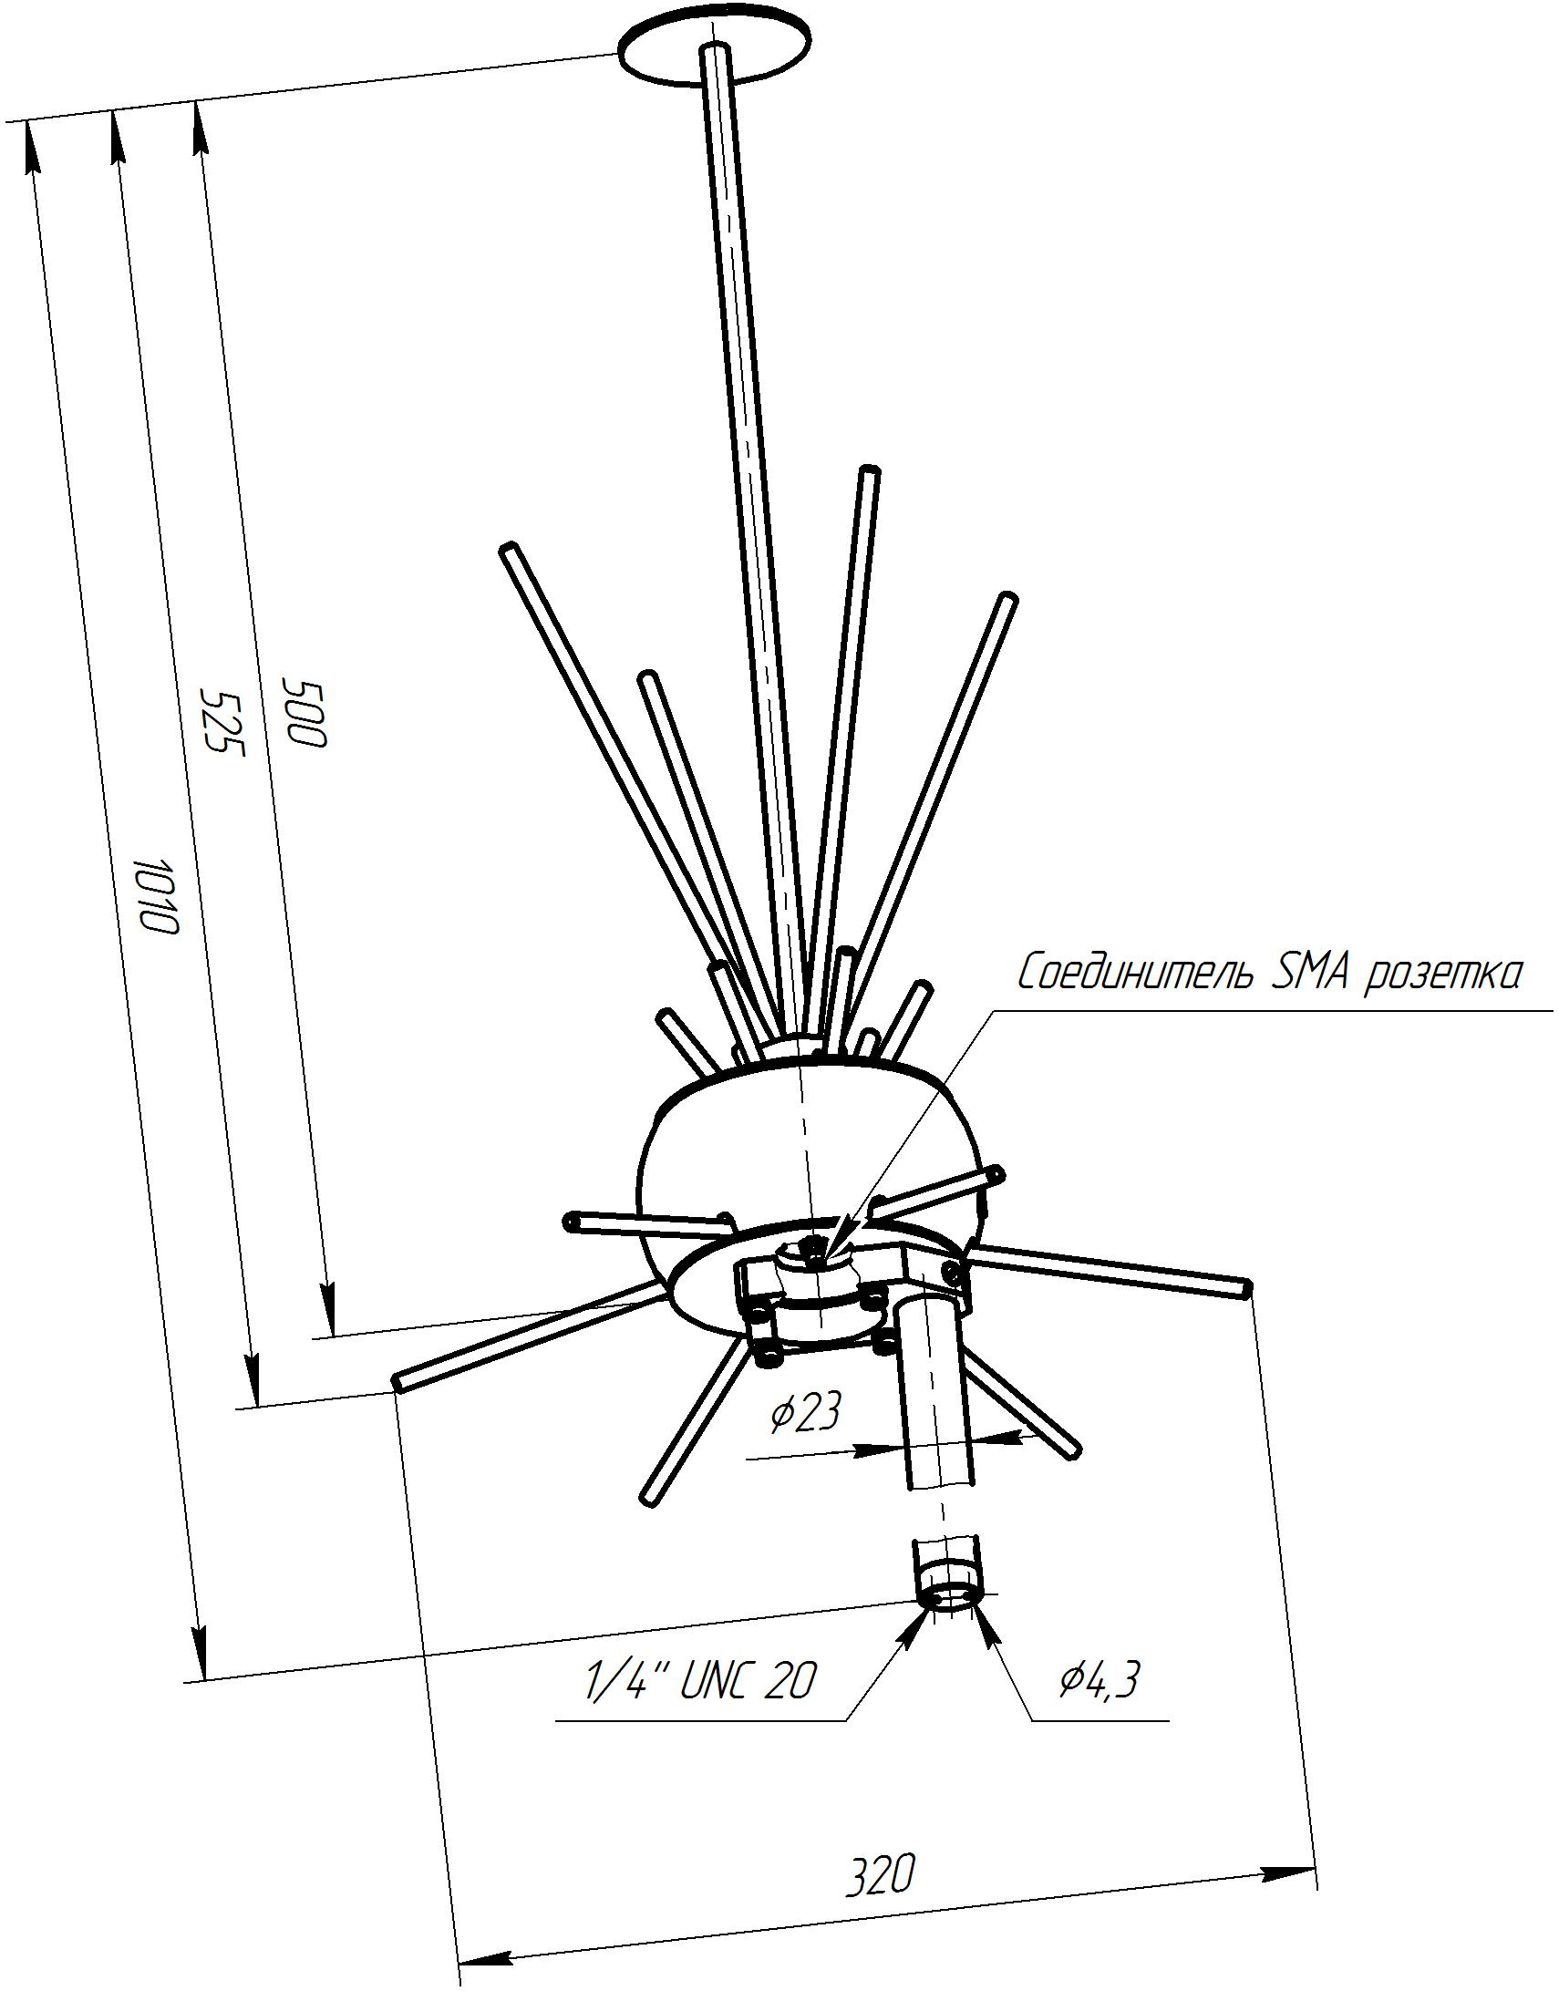

Рисунок 1 – Общий вид антенны АС7.38.2

ГАРАНТИИ ИЗГОТОВИТЕЛЯ

Изготовитель гарантирует соответствие антенны измерительной АС7.38.2 КНПР.464659.014 при соблюдении условий транспортирования, хранения, монтажа и эксплуатации.
Гарантийный срок эксплуатации – 12 месяцев со дня ввода антенны в эксплуатацию.
Гарантийное и послегарантийное техническое обслуживание и ремонт антенны АС7.38.2 производит АО «СКАРД-Электроникс» по адресу:
Россия, 305021, г. Курск, ул. Карла Маркса, 70 Б,
Тел: +7 (4712) 390-786, факс: +7(4712) 390-632, info@skard.ru

СВИДЕТЕЛЬСТВО ОБ УПАКОВЫВАНИИ
Антенна АС7.38.2 |  | КНПР.464659.014 |  | № 150420336
^{наименование изделия} |  | ^{обозначение} |  | ^{заводской номер}

Упакован (а) |  | АО «СКАРД – Электроникс»
 |  | наименование или код изготовителя
согласно требованиям, предусмотренным в действующей технической документации.

Инженер |  |  |  | Мальцев Н.А.
^{должность} |  | ^{личная подпись} |  | ^{расшифровка подписи}
 |  | ^{число, месяц, год}

СВИДЕТЕЛЬСТВО О ПРИЁМКЕ

Антенна АС7.38.2 |  | КНПР.464659.014 |  | № 150420336
^{наименование изделия} |  | ^{обозначение} |  | ^{заводской номер}
Изготовлена и принята в соответствии с обязательными требованиями
изготовлен(а) и принят(а) в соответствии с обязательными требованиями государственных стандартов, действующей технической документацией и признан(а) годным(ой) для эксплуатации.

Заместитель генерального директора по качеству - начальник ОТК и К

 |  |  |  | Ивлева Е.В.
Штамп ОТК |  | ^{личная подпись} |  | ^{расшифровка подписи}
 |  | ^{число, месяц, год}

И.о Генерального директора

 |  |  |  | Чесноков О.Н.
МП |  | ^{личная подпись} |  | ^{расшифровка подписи}
 |  | ^{число, месяц, год}
 |  |  |  | обозначение документа, по которому производится поставка
Заказчик (при наличии)
МП |  | ^{личная подпись} |  | ^{расшифровка подписи}
 |  | ^{число, месяц, год}

ЗАМЕТКИ ПО ЭКСПЛУАТАЦИИ И ХРАНЕНИЮ

8.1 Эксплуатационные ограничения и меры безопасности
8.1.1 Перед началом эксплуатации антенны необходимо изучить настоящий Паспорт.
8.1.2 При работе с антенной персонал должен владеть основами работы с антенно-фидерной техникой. В процессе работы с антенной запрещается её использование для решения нефункциональных задач.
8.1.3 Персонал обязан строго выполнять правила техники электробезопасности.
8.1.4 При проведении измерений соблюдайте правила техники безопасности при работе с СВЧ-излучениями. СВЧ-излучения могут представлять опасность для жизни и здоровья человека.
8.1.5 При выполнении работ по монтажу антенны и в процессе использования ЗАПРЕЩАЕТСЯ оказывать механические воздействия, приводящие к изменению габаритных размеров, а также целостности и исправности антенны.
8.1.6 КАТЕГОРИЧЕСКИ ЗАПРЕЩАЕТСЯ использование измерительных кабелей, оборудованных соединителями, имеющими несовместимый стандарт резьбового и канального соединения с антенной.
8.2 Подготовка к работе и порядок работы
Произведите монтаж антенны, установив антенну на опору и зафиксировав её в требуемом положении (опора в комплект антенны не входит).
Изделие готово к работе.
8.2.1 Режим приёма
1) соедините клемму заземления прибора с шиной заземления.
2) присоедините к СВЧ входу антенны измерительный кабель (в комплект антенны не входит).
3) присоедините свободный разъем измерительного кабеля к входному разъему вашего измерительного прибора (в случае несоответствия сечений разъемов кабеля и измерительного прибора используйте прецизионный СВЧ переход из состава комплекта вашего измерительного прибора).
4) включите ваш измерительный прибор. В соответствии с инструкцией по эксплуатации вашего прибора подготовьте его к работе и приступайте к проведению измерений.
8.2.2 Режим передачи
1) соедините клемму заземления прибора с шиной заземления.
2) присоедините к СВЧ входу антенны измерительный кабель (в комплект антенны не входит).
3) присоедините свободный разъем измерительного кабеля к выходному разъему вашего генератора или усилителя ВЧ (в случае несоответствия сечений разъемов кабеля и измерительного прибора используйте прецизионный СВЧ переход из состава комплекта вашего измерительного прибора).
4) включите ваш генератор или усилитель ВЧ. В соответствии с инструкцией по эксплуатации вашего прибора подготовьте его к работе и приступайте к использованию антенны в качестве излучающей в определённом диапазоне частот и мощности.
8.3 Возможные неисправности и методы устранения
Таблица 3 Возможные неисправности и методы устранения
Неисправность | Вероятная причина | Метод устранения
Режим приёма
При соединении антенны с прибором с помощью измерительного кабеля нет отклика сигнала СВЧ на анализаторе. | Недостаточный уровень ВЧ сигнала на входе измерительной антенны. | Проверить установки параметров на анализаторе спектра или проверить антенну по тестовому сигналу или сигналу с известным достаточным уровнем.
 | Поврежден СВЧ кабель из комплекта измерительного прибора | Заменить кабель.
Нет сигнала на выходе измерительного кабеля | Неисправен измерительный кабель | Проверить измерительный кабель
Режим передачи
При соединении антенны с генератором с помощью измерительного кабеля нет отклика сигнала СВЧ на приёмном устройстве. | Недостаточный уровень ВЧ сигнала на входе измерительной антенны. | Проверить установки параметров на ВЧ генераторе, или проверить установки параметров на приёмном устройстве.
 | Поврежден СВЧ кабель из комплекта измерительного прибора | Заменить кабель.
Нет сигнала на выходе измерительного кабеля. | Неисправен измерительный кабель | Проверить измерительный кабель

Неработающая антенна подлежит отправке на ремонт на предприятие - изготовитель.

ТЕХНИЧЕСКОЕ ОБСЛУЖИВАНИЕ

9.1 В зависимости от этапов эксплуатации проводят следующие виды технического обслуживания:
- контрольный осмотр;
- техническое обслуживание №1.
9.2 Контрольный осмотр (КО) проводят перед и после использования антенны по назначению и после транспортирования.
9.3 При контрольном осмотре проведите визуальную проверку:
- состояния разъёмов антенны и кабеля;
- отсутствия механических повреждений изделий комплекта антенны.
9.4 Техническое обслуживание №1 (ТО-1) проводится не реже одного раза в год при эксплуатации, перед проведением поверки, а так же при постановке антенны на хранение и вводе в эксплуатацию после хранения.
9.4.1 При ТО-1 проведите:
- работы по пункту 9.3 (КО).
- произведите очистку поверхностей изделий ветошью.
- произведите смазку трущихся деталей крепления антенны смазкой ОКБ 122-7 ГОСТ 18179-72. Излишки смазки удалите ветошью.
- произведите очистку от пыли, загрязнений и окислений СВЧ разъёма (соединителей) спиртом этиловым ректификованным техническим ГОСТ 18300-87.

КАЛИБРОВКА АНТЕННЫ

  - Потребителю поставляются антенны, прошедшие первичную калибровку*.
  - Первичную калибровку антенны проводят до ввода в эксплуатацию, а также после ремонта; периодическую калибровку - не реже 1-го раза в год при эксплуатации в полевых условиях; не реже 1-го раза в 2 года при использовании в лабораторных условиях.
*По согласованию с заказчиком.

ПРИЛОЖЕНИЕ А
График зависимости коэффициента калибровки антенны АС7.38.2 от частоты
10
15
20
25
30
35
40
45
50
0
500
1000
1500
2000
2500
3000
МГц
дБ/м
Изделие: Антенна измерительная АС7.38.2 зав.№150420336

11

ПРИЛОЖЕНИЕ Б

Значения коэффициента калибровки антенны АС7.38.2 зав.№150420336 для заданной частоты
Таблица Б.1
Частота, МГц | Коэффициент калибровки, дБ/м
30 | 32,3
40 | 21,4
50 | 22,0
60 | 22,0
80 | 16,8
100 | 15,6
200 | 21,4
300 | 22,5
400 | 23,1
500 | 28,4
600 | 26,5
700 | 33,2
800 | 44,7
1000 | 32,4
1500 | 32,6
2000 | 35,2
2500 | 40,2
3000 | 45,2

